**LISTA DE ÚTILES 4° AÑO BÁSICO 202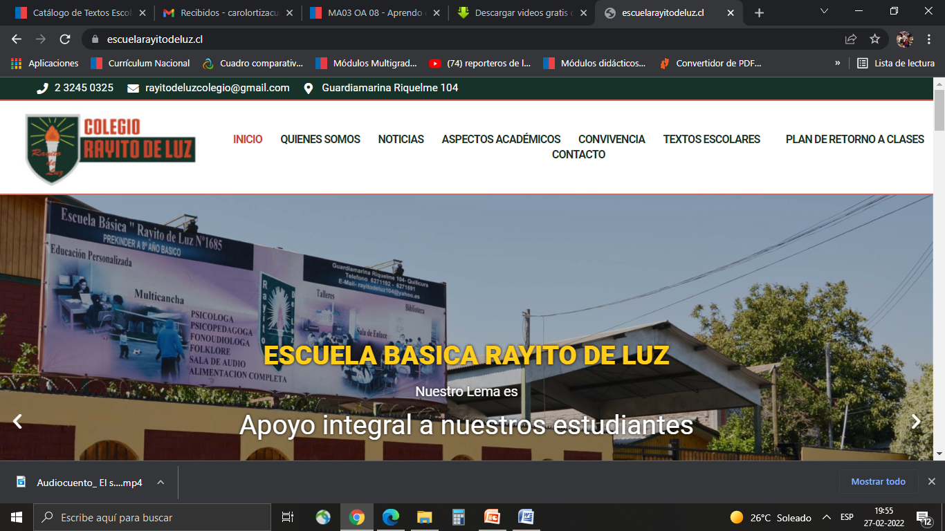3**

-1 Cuaderno collage 100 hojas forro rojo para Lenguaje más carpeta roja

-1 cuaderno collage 100 hojas forro azul para Matemáticas más carpeta azul, 1 set de reglas (transportador, escuadra y regla de 30 cm.)

-1 cuaderno collage 100 hojas forro verde para Ciencias más carpeta verde

-1 cuaderno collage 100 hojas forro naranjo para Historia más carpeta amarilla

-1 croquera tamaño oficio para Artes Visuales

-1 cuaderno collage 40 hojas forro café para Tecnología/ Orientación (ambas asignaturas ocupan el mismo cuaderno)

-1 cuaderno collage 40 hojas forro celeste para Música

-1 cuaderno collage 40 hojas para Ed. Física

-1 cuaderno collage 40 hojas forro rosado para Inglés

**(Estuche diario)**

-3 lápices de mina, goma, sacapuntas, 1 tijeras, 1 colafría, 3 lápiz bicolor (azul y rojo), 1 destacador, 1 caja de lápices de 12 colores, 1 stick fick

**(Ed. Física)**

1 set de útiles de aseo personal (desodorante, cepillo o peineta, toalla, botella para el agua), polera de cambio

**(Artes y tecnología)**

2 block médium 99 1/8 1 plumón permanente color negro

2 caja de témperas de 12 colores 3 plumones de pizarra color negro, azul y rojo

2 estuches de cartulinas de colores 1 estuche de lápices scripto

2 estuches de goma eva

2 paquetes de papel lustre de 10cm x 10cm

1 caja de lápices de cera de 12 colores

1 pack de pinceles espatulados

1 vaso plástico duro

1 mezclador de 6 espacios

2 cajas de plasticina de 12 colores

2 paquetes de palos de helado

1 paquete de greda o arcilla

* Cada cuaderno debe venir forrado, con su nombre y curso y debe traerlo según su horario de clases.
* Los materiales solicitados de artística y tecnología, debe traerlos sólo cuando la profesora lo solicite.
* El uniforme debe venir marcado con nombre y curso.